Приложение
к постановлению
администрации города
от №

«Приложение 2
к постановлению
администрации города
от 23.08.2016 № 484

СХЕМА
размещения рекламных конструкций
в зоне особого значения – исторической части города Красноярска
по улице Декабристов в Железнодорожном районе
Масштаб 1:4000
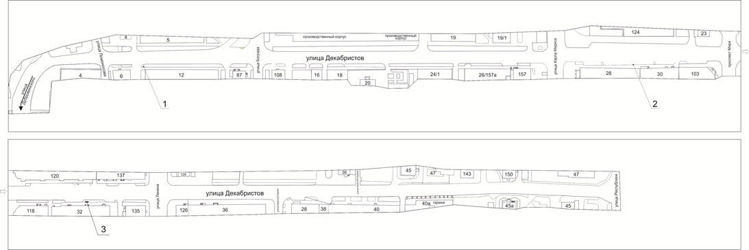

Примечание

Номер на схеме | Адрес рекламного места | Тип конструкции
1 | ул. Декабристов, 12 | указатель городской системы ориентирования с размерами информационного поля – по длине от 0,835 м до 1,2 м, по высоте от 0,265 м до 1,8 м
2 | ул. Декабристов, с северной стороны здания по ул. Карла Маркса,122 | указатель городской системы ориентирования с размерами информационного поля – по длине от 0,835 м до 1,2 м, по высоте от 0,265 м до 1,8 м
3 | ул. Декабристов, 32 | рекламная конструкция, выполненная по индивидуальному проекту размером 1,7 м х 2,3 м

Сведения о рекламных местах указываются в паспортах рекламных мест.».

